BERITA ACARA SERAH TERIMA INVENTARIS
PT. JAKARTA PRIMA CRANES
Wisma JPC, Jl. Mampang Prapatan Raya No.20

No. Dokumen : IT/BAST/2024/01/004
No. Inventaris : SRS-2023-001
DEPARTEMEN GA-IT
Hari ………………, ……. ………… 2024
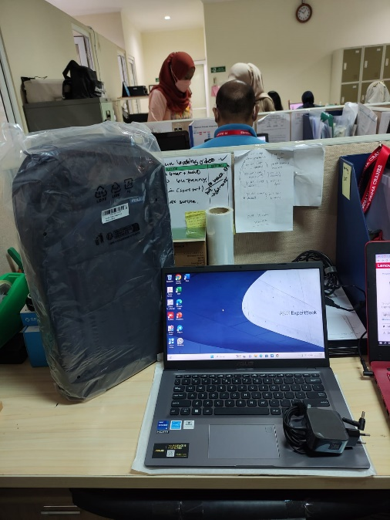
Telah diserahkan inventaris sebagai berikut :
- Laptop ASUS P1412CEA-EK7851WS (1 Unit)
  - Processor : Intel® Core™ i7-1165G7 Processor 2.8 GHz (12M Cache, up to 4.7 GHz, 4 cores)
  - Display : 14.0-inch, FHD (1920 x 1080) 16:9, TN, Anti-glare display, LED Backlit, NTSC: 45%, Screen-to-body ratio:82 %
  - RAM : 1x 8G DDR4 on board
  - Storage : 1TB M.2 NVMe™ PCIe® 3.0 SSD
  - SN : N8NXCV11J79735D
  - Warna : GREY
- Charger Laptop (1 Unit)
- Tas Gendong Laptop ASUS (1 Unit)
- Mouse Logitech M170 (1 Unit)
  - SN : 2237LZX02TD9

Kondisi : 95% (Bekas Pakai)

Dari :
Nama : Sri Suparyanti
Divisi : FA
NIK :

Kepada :
Nama : M N Mahmudi
Divisi : HR & GA / IT
NIK :

Notes :
Tarikan Laptop, User Resign.

Menyetujui,

Bramantya Zain

Menyerahkan,

Sri Suparyanti
Menerima,

M N Mahmudi
Mengetahui,

Ali Rakhman
BERITA ACARA SERAH TERIMA INVENTARIS
PT. JAKARTA PRIMA CRANES
Wisma JPC, Jl. Mampang Prapatan Raya No.20

No. Dokumen : IT/BAST/2024/01/004
No. Inventaris : SRS-2023-001
DEPARTEMEN GA-IT
Hari ………………, ……. ………… 2024
Telah diserahkan inventaris sebagai berikut :
- Laptop ASUS P1412CEA-EK7851WS (1 Unit)
  - Processor : Intel® Core™ i7-1165G7 Processor 2.8 GHz (12M Cache, up to 4.7 GHz, 4 cores)
  - Display : 14.0-inch, FHD (1920 x 1080) 16:9, TN, Anti-glare display, LED Backlit, NTSC: 45%, Screen-to-body ratio:82 %
  - RAM : 1x 8G DDR4 on board
  - Storage : 1TB M.2 NVMe™ PCIe® 3.0 SSD
  - SN : N8NXCV11J79735D
  - Warna : GREY
- Charger Laptop (1 Unit)
- Tas Gendong Laptop ASUS (1 Unit)
- Mouse Logitech M170 (1 Unit)
  - SN : 2237LZX02TD9

Kondisi : 95% (Bekas Pakai)

Dari :
Nama : Sri Suparyanti
Divisi : FA
NIK :

Kepada :
Nama : M N Mahmudi
Divisi : HR & GA / IT
NIK :

Notes :
Tarikan Laptop, User Resign.

Menyetujui,

Bramantya Zain

Menyerahkan,

Sri Suparyanti
Menerima,

M N Mahmudi
Mengetahui,

Ali Rakhman

